## Ruwvoeders zijn vezelrijke producten en horen het hoofdbestanddeel te zijn van het rantsoen van herkauwers en achterdarmverteerders

Ruwvoeders zijn voor veel herbivoren de belangrijkste energieleverancier. Het spijsverteringsstelsel van deze dieren is aangepast op het verwerken en benutten van het vezelrijke materiaal. De in voormagen of achterdarm levende micro-organismen maken dit mogelijk zoals ook al beschreven in hoofdstuk 2.

Ruwvoer is niet alleen noodzakelijk als leverancier van energie en nutriënten, maar ook voor het kunnen uitoefenen van natuurlijk voedselopnamegedrag en het gezond houden van het maag-darmstelsel. Om de voor energie en nutriëntenvoorziening benodigde hoeveelheid ruwvoer binnen te krijgen moet een herbivoor langdurig bezig zijn met voedselopname en verwerking. Meer dan 10 uur per etmaal is eerder regel dan uitzondering. Wanneer in gevangenschap door het aanbieden van andere voedingsmiddelen deze tijd verkort wordt heeft dit vrijwel zeker gevolgen voor het gedrag, dit is bij dieren als paarden, koeien en konijnen in de veehouderij overtuigend aangetoond. Wanneer het aandeel ruwvoer in het rantsoen afneemt, neemt het aantal afwijkende gedragingen toe.

Een hoger aandeel krachtvoer in het rantsoen laat ook het aantal gebitsafwijkingen toenemen bij zowel paarden als konijnen. De tabel hierna laat zien dat de aard van het voer de kauw- en herkauwtijd bij runderen aanzienlijk beïnvloedt. Hoewel gedomesticeerde herkauwers niet zomaar vergeleken kunnen worden met wilde herkauwers is het toch een veelzeggend overzicht.

**Tabel 14**: Kauw en herkauwtijd van runderen in minuten per kg droge stof (DS) voor verschillende soorten voer (Balch, 1971).

|  |  |  |
| --- | --- | --- |
| Soort voer | Kauwtijd (min/ 1 kg DS) (uiterste waarden) | Herkauwtijd (min/ 1 kg DS) (uiterste waarden |
| Haverstro | 41 – 58 | 94 – 133 |
| Hooi (gemiddeld) | 20 - 40 | 63 – 87 |
| Hooi (goed) | 27 - 31 | 55 – 74 |
| Kuilgras | 31 - 58 | 60 – 83 |
| Brokken | 4 - 10 | 0 – 25 |
| Gemalen hooi | 13 | 0 – 16 |
| Gemalen stro | 11 - 24 | 0 – 20 |

De berekening hierna laat zien wat dit kan betekenen voor de voedselverwerkingstijd van graasdieren. Herkauwers nemen per dag ongeveer 2 – 2,5 % van hun lichaamsgewicht op aan droge stof. Een Afrikaanse buffel (*Syncerus caffer*) van 600 kg neemt dus ongeveer 12 – 15 kilo droge stof op per dag. Dit is gelijk aan 14 tot 17,5 kg hooi. Wanneer je dit combineert met de gegevens uit de tabel zie je dat een ander soort voer een aanzienlijk gevolg kan hebben voor de tijdsbesteding.

De tabel laat ook zien dat niet alleen de chemische samenstelling er toe doet (nutriënten zoals ruwe celstof en, eiwit) maar ook de vorm van het voer zelf. Door voedsel fijn te malen verandert uiteraard de samenstelling niet, maar het leidt wel tot verminderde kauwtijd en een afname, tot zelfs volledige stilstand, van het herkauwen. Dit laatste is zeer schadelijk voor herkauwers zoals al in hoofdstuk 2 is uiteengezet. De prikkel (‘prik’ noemen ze dat in de

rundveehouderij) van langvezelig ruwvoer is noodzakelijk voor herkauwers om te kunnen herkauwen en dus ook noodzakelijk voor het handhaven van een goede gezondheid.

#### Waarschijnlijk hebben niet alle herkauwers dezelfde soort vezels nodig

De eerder besproken verschillen tussen grazende en ‘browsende’ herkauwers hebben mogelijk

ook gevolgen voor het soort vezels wat moet worden aangeboden. Bij grazende herkauwers zijn de lange stengeldeeltjes noodzakelijk als prikkel voor herkauwen. Browsers, dus herkauwers die bladeren van bomen en struiken eten, krijgen in de vrije natuur een ander soort vezel. Na kauwen is de structuur van de overblijvende deeltjes anders. Onderstaande figuren 23 en 24, overgenomen van Clauss (2003), illustreren dit. Het verkleinen van grasvezels leidt tot lange rechte deeltje. Verkleinde vezels van bladeren hebben een duidelijk andere vorm.

 **→ 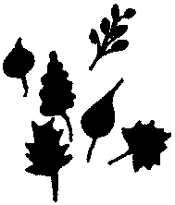 →** 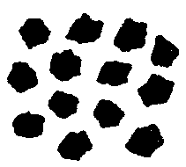

**Figuur 23**: Vorm van vezeldeeltjes die overblijven na het kauwen en herkauwen van gras (moncotyledon) of bladeren (dicotyledon). (Naar Clauss, 2003)

Het spijsverteringssysteem van browsers is meer aangepast op de verwerking van bladdeeltjes dan van deeltjes gras. Daar waar bij grazende herkauwers verschillende lagen zijn te onderscheiden in de pens is in de pens van browsers een evenwichtiger verdeling.

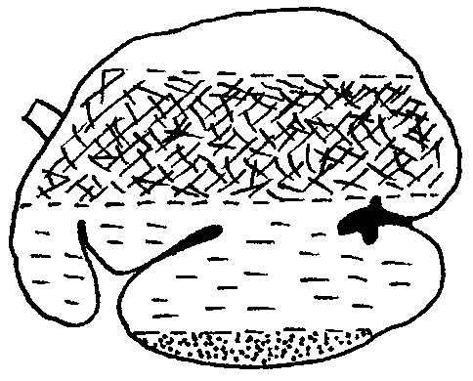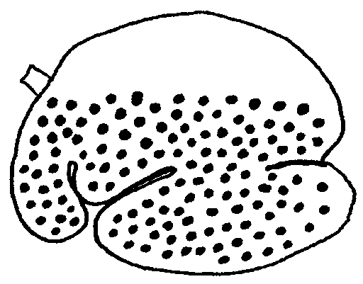

**Figuur 24**: Verdeling van vezeldeeltjes in de pens van een browsende (links) en grazende herkauwer (Clauss, 2003).

Vermoed wordt dat het aangepast zijn op verschillende soorten vezeldeeltjes consequenties heeft voor de voedingspraktijk bij deze dieren. Te lange rechte vezels kunnen door browsers minder goed benut worden en zelfs leiden tot verstoppingen. Mogelijk dat de specifieke eigenschappen van browsers en hun voedsel ook tot een andere benutting van sommige voedingsstoffen leidt.

Lange grasvezels zoals in hooi en kuil lijken minder gewenst voor browsers. Bladeren van takken en struiken zijn echter in grote hoeveelheden, d.w.z. voldoende om de energiebehoefte van een herkauwer te dekken, niet gemakkelijk verkrijgbaar. En al helemaal niet het hele jaar door. Er zijn aanwijzingen dat goede kwaliteit luzernehooi of luzernekuil beter geschikt zijn voor browsers dan gras. Ook het, niet te fijn, hakselen (ongeveer 5 cm) van goede kwaliteit hooi lijkt het beter geschikt te maken voor browsers.

Het is wel belangrijk dat men zich realiseert dat ook browsers herkauwers zijn dus voor hun gezondheid nog steeds grote hoeveelheden vezelrijk materiaal nodig hebben. De term

‘concentrate selector’ die in de indeling van Hofmann wordt gebruikt voor browsers heeft misschien tot het misverstand geleidt dat je deze dieren veel krachtvoer kunt/moet geven. De term ‘concentrate’ betekent namelijk ook ‘krachtvoer’. Dit misverstand heeft waarschijnlijk menig browser de kop gekost.

#### De kwaliteit van ruwvoer is vaak onbekend en vormt daarom een risicofactor. Regelmatig analyseren moet!

Of het nou achterdarmverteerders of voormaagverteerders betreft, grazers of browsers, voor

veel herbivoren hoort ruwvoer, in welke vorm dan ook, de bulk van het rantsoen te vormen. Omdat de voedingskwaliteit van ruwvoer van veel factoren afhankelijk is zal deze ook vaak wisselend zijn. De nutriëntensamenstelling van alle ruwvoeders wordt in de eerste plaats sterk bepaald door de vruchtbaarheid van de bodem. Gewassen van arme grond hebben meestal veel lagere mineralengehalten dan die van rijker bemeste grond. Zo bevat hooi van normaal bemest grasland meestal voldoende calcium, hooi uit natuurgebieden vaak niet en dat geldt voor veel meer mineralen. Een andere belangrijke factor is het groeistadium. Hoe ouder planten worden hoe meer het aandeel cellulose en lignine in de plant stijgt. Lignine is voor dieren onverteerbaar en verhindert daarnaast de opname van beter verteerbare bestanddelen. Met andere woorden: hoe ouder het gras, de luzerne of de bladeren zijn hoe minder de dieren er uit kunnen halen. Het eiwitgehalte daalt bij het ouder worden zoals onderstaande illustratie, figuur 25, voor bladeren laat zien.

35,00

30,00

**RE-gehalte (%ds)**

25,00

20,00

15,00

Beuk Populier

Vlier

Linde

10,00

23-sep

9-sep

26-aug

12-aug

29-jul

15-jul

1-jul

17-jun

3-jun

20-mei

6-mei

**Datum**

**Figuur 25**: Eiwitgehalte in bladeren van verschillende boomsoorten. (Kool en Smit, 2000)

Verder hebben oogst en bewaaromstandigheden een grote invloed op de uiteindelijke kwaliteit van deze producten, de variatie blijkt groot te zijn. Het is daarom belangrijk een goed beeld te hebben van wat een goede kwaliteit is waardoor matige partijen gauw herkend en zo mogelijk teruggestuurd worden. Daarnaast zou het laten bemonsteren en analyseren van partijen ruwvoer eigenlijk een standaardprocedure moeten zijn. Het zal vermoedelijk ook bijdragen aan vermindering van het brokken en supplementengebruik.

### Gras

Gras is een van de meest gebruikte producten in de dierentuinvoeding. Om praktische redenen is het voeren van vers gras meestal niet mogelijk. Ook de opname van gras uit de buitenverblijven draagt nauwelijks bij aan de voedselvoorziening. Gras wordt meestal in de vorm van hooi verstrekt en in enkele gevallen als ingekuild product.

#### Goede kwaliteit grasproducten kunnen vrijwel volledig in de behoefte van grasetende herbivoren voorzien

Grasproducten zijn vezelrijk (RC 22 – 30%) en bevatten in de droge stof tussen 10 en 20%

eiwit. Hogere eiwitpercentages komen vooral voor bij jong voorjaarsgras van goed bemest land. Grasproducten die niet te laat gewonnen zijn en afkomstig van bemest land bevatten voor de meeste graseters voldoende mineralen. Dieren moeten dan wel naar behoefte grasproducten kunnen opnemen. Daarbij bepaalt vooral het droge stof (DS) gehalte de totale opname van het product. Hooi bevat ongeveer 85% DS, kuilgras 50 – 70% en vers gras ongeveer 15%. De DS opnamecapaciteit van grasetende dieren is ongeveer 2 – 2,5% van hun lichaamsgewicht. Kleinere dieren hebben relatief een hogere opnamecapaciteit.

Het verwerken van gras vraagt veel kauwarbeid van de dieren, het gebit van graseters is hierop ingesteld. Wordt een groot deel van het aandeel grasproducten in het rantsoen vervangen dan kan dit te weinig en/of onregelmatige slijtage van het gebit tot gevolg hebben. Beschadigingen in de mondholte en minder goede verwerking van het voer zijn hier weer het gevolg van.

De vezeldelen die na het kauwen in de voormagen van grazende herkauwers terechtkomen zorgen voor het opwekken van de herkauwreflex. Dit is noodzakelijk om het verteringssysteem goed, en dus gezond, te laten functioneren.

#### Grasproducten moeten het hoofdvoedsel zijn voor dieren die van nature gras eten

Echte graseters zijn de grazende herkauwers zoals de runderachtigen (inclusief de buffels) en

schapensoorten. Ook de gnoes (*Connochaetes sp.*), waterbok (*Kobus ellipsiprymnus*), oribi (*Ourebia ourebi*), oryxen (*Oryx sp.*) en vele andere antilopen behoren tot deze groep. Veel haasachtigen zijn ook graseters, evenals de capybara (*Hydrochoerus hydrochaeris*). Ook varkensachtigen kunnen vaak veel gras verwerken. Een bekend voorbeeld is het wrattenzwijn (*Phacochoerus africanus*). Nijlpaarden, de witte neushoorn en alle paardachtigen eten veel gras en zelfs bruine beren in het wild eten een deel van het jaar veel grasproducten.

Een waarschuwing is nog wel op zijn plaats. Hoewel de indeling in grazers en browsers al een verfijning is zal er waarschijnlijk ook binnen de groep graseters nog wel differentiatie zijn. Bekend is dat grazende dieren op de Afrikaanse savanne zich specialiseren op gras van een bepaalde lengte. Bij observaties van gras eten bij wrattenzwijnen bleek dat ze bij voorkeur jong gras opnemen. Met andere woorden; het is nog maar de vraag of de behoeften van alle graseters in gevangenschap worden gedekt door één kwaliteit grasproduct.

#### Gras is een natuurproduct wat enorm kan variëren in kwaliteit

De nutritionele (nutriëntensamenstelling) van gras wordt sterk bepaald door de grondsoort en

bemesting van de grond. De tabel hieronder illustreert dit door zowel de ‘standaard’ waarde te geven als enkele uiterste waarden.

**Tabel 15**: Mineralengehalten per kg droge stof van gras (BLGG, Oosterbeek).

|  |  |  |  |  |  |  |  |  |  |  |  |  |  |
| --- | --- | --- | --- | --- | --- | --- | --- | --- | --- | --- | --- | --- | --- |
|  | Na g/kg | K  g/kg | Mg g/kg | Ca g/kg | P  g/kg | S  g/kg | Se mg/kg | Mn mg/kg | Zn mg/kg | Fe mg/kg | Cu mg/kg | Co mg/kg | Mo mg/kg |
| ‘Normaal’ | 3,5 | 3 | 2 | 5 | 4 | 2 | 0,1 | 80 | 50 | 350 | 9 | 0,2 | 5 |
| Variatie | 2 - 5 |  |  | 1-7 |  |  | 0,03-  0,17 |  |  |  | Min 0,5 |  |  |

De grondsoort blijkt voor een heel groot deel de variatie te verklaren maar ook de bemesting speelt een belangrijke rol. In een onderzoek naar de kwaliteit van hooi gebruikt in Nederlandse dierentuinen bleek dat vooral hooi uit natuurgebieden erg lage calciumgehalten had. In onderstaande tabel staan de analyseresultaten van in totaal 18 partijen hooi

weergegeven waarbij onderscheid is gemaakt tussen de resultaten van partijen gewonnen in (niet bemeste!) natuurgebieden en overige partijen (regulier).

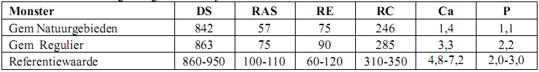**Tabel 16**: Samenstelling 18 partijen hooi afkomstig uit Nederlandse dierentuinen vergeleken met CVB-normwaarden. Hoeveelheden uitgedrukt in gram/kg product (Pagee en Viergever, 2004).

Het valt op dat het calciumgehalte gemiddeld bij alle partijen onder de norm is terwijl fosfor vooral erg laag is bij hooi uit natuurgebieden. Vergelijkbare cijfers zijn ook in andere onderzoeken gevonden en ook andere mineralen blijken vaak in veel lagere hoeveelheden aanwezig. In tegenstelling tot wat vaak gedacht wordt zijn de mineralen in grassen in natuurgebieden aanzienlijk lager dan die van bemest grasland.

Ook het groeistadium van het gras heeft veel invloed op de gehalten. De figuur hierna laat de groeistadia van gras zien van jong tot in volle bloei in relatie tot de gehalten.

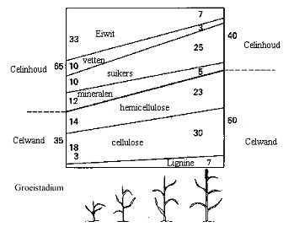

**Figuur 26**: Groeistadia gras in relatie tot gehalten in de droge stof (Holmes, 1989).

De figuur laat duidelijk zien dat naarmate het gras ouder wordt het mineralengehalte daalt. Verder is goed te zien dat de het aandeel celwandbestanddelen toeneemt waarbij vooral de toename van cellulose en lignine er voor zorgt dat het gras slechter verteerbaar wordt. Ook het eiwitgehalte neemt sterk af terwijl het gehalte suikers toeneemt.

Het gegeven dat er een sterke relatie is tussen groeistadium en voederwaarde van het gras is goed te gebruiken bij het keuren van partijen hooi (of ingekuild) gras. Veel blad ten opzichte van stengel en de afwezigheid van aren is een aanwijzing voor jong materiaal terwijl naar verhouding veel stengels en aren juist een aanwijzing zijn voor uitgebloeid gras met matige voederwaarde.

Bij de beoordeling van hooi is verder de geur belangrijk (muf is niet goed) en ook de kleur. Hoewel verkleurd hooi niet slecht hoeft te zijn geldt wel dat hoe groener het hooi is hoe meer bètacaroteen (voorloper van vitamine A) en vitamine E het bevat. Stof is vaak een aanwijzing voor de aanwezigheid van schimmels. Dit stof is slecht voor de luchtwegen van zowel de dieren als de mensen die het voeren. De tabel hieronder geeft een bruikbaar schema voor het keuren van hooi.

**Tabel 17**: Scoreformulier kwaliteit hooi (Pagee en Viergever, 2004).

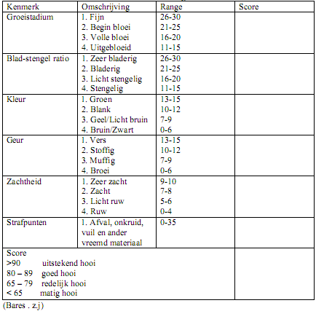

In het onderzoek van Pagee en Viergever werd een duidelijke relatie gevonden tussen de hoogte van de score voor het hooi en de op het laboratorium bepaalde voederwaarden. Het is dus de moeite waard om te oefenen met het scoren van de hooikwaliteit, maar dat moet er natuurlijk niet toe leiden dat er geen laboratoriumanalyses worden gevraagd. Het is eigenlijk merkwaardig dat het niet standaard gevraagd wordt aan de leverancier van een product wat voor veel diersoorten meer dan de helft van het rantsoen inneemt (of zou moeten innemen).

#### Gras kan op verschillende manieren geconserveerd worden

Bij het maken van hooi wordt het gras gedroogd totdat het ongeveer 85% droge stof bevat, bij

dat percentage is het langdurig houdbaar (meer dan een jaar). Tijdens de bewaarperiode nemen vooral de gehalten van bètacaroteen en vitamine E af. Te veel water in het product leidt niet alleen tot schimmelgroei maar kan in grote partijen ook broei veroorzaken. Bij dit proces stijgt de temperatuur enorm en kan er zelfs brand ontstaan. Ook als dat niet gebeurd is broei zeer nadelig voor de voederwaarde, het hooi wordt bruin en gaat stinken waardoor het niet, of heel slecht wordt opgenomen. Door het broeiproces worden de in het hooi aanwezige eiwitten onbenutbaar.

Het drogen van gras tot hooi neemt al gauw vier dagen in beslag. Dit heeft een aantal nadelen maar ook een groot voordeel. Wanneer stervend plantmateriaal blootgesteld wordt aan UV-B straling afkomstig van de zon wordt in dat proces vitamine D2 gevormd. Deze vorm van vitamine D kunnen planteneters wel benutten.

Het grootste nadeel van hooi is misschien wel dat het in de veehouderij nauwelijks meer betekenis heeft, hier wordt meestal kuilgras gebruikt. Dit heeft tot gevolg dat de kwaliteit van

het beschikbare hooi duidelijk veel minder is dan de hoge standaard die in de veehouderij wordt aangehouden.

De houdbaarheid van ingekuild gras berust op een ander principe dan bij hooi waarbij drogen voor conservering zorgt. Bij het maken van kuilgras wordt eerst het gras samengeperst om de lucht er zo veel mogelijk tussenuit te krijgen waarna het van de lucht wordt afgesloten met bijvoorbeeld plastic. In deze zuurstofloze omgeving zorgen bacteriën ervoor dat het product verzuurd waardoor het lang houdbaar wordt.

Ten opzichte van hooi heeft kuilgras het voordeel dat het minder ver gedroogd hoeft te worden, het product kan al gemaakt worden bij een watergehalte van bijna 60%. Dit heeft als voordeel dat het gemaaide gras minder lang op het land hoeft te blijven liggen, vaak is één dag voldoende, waardoor er minder voedingsstoffen verloren gaan. Goed geslaagd kuilgras wordt meestal graag gegeten en is in vergelijking met hooi vrijwel niet stoffig.

Voor kleingebruikers heeft kuilgras als nadeel dat het, wanneer blootgesteld aan lucht, snel schimmelig wordt. Kuilgras moet daarom binnen een week opgevoerd worden. Dat de bekende lange silo’s of kuilbulten niet zijn weggelegd voor een dierentuin behoeft geen

betoog. Ook de grote pakken die je tegenwoordig veel ziet bieden niet veel mogelijkheden. Een dergelijk pak bevat al gauw 500 kilo product.

De laatste tijd komen er ook veel kleinere in plastic verpakte balen kuilgras op de markt. Deze wegen 30 tot 40 kilo en zijn dus mogelijk ook geschikt voor dierentuinen. Deze kleine balen kuilgras kunnen gemaakt worden door een zogenaamde hogedrukpers te combineren met een mini-wikkelaar. Dit laatste apparaat wikkelt in hoog tempo een laag plastic om de geperste balen waardoor deze luchtdicht worden afgesloten.

### Luzerne

Luzerne (*Medicago sativa*) (figuur 27) ook wel bekend onder de naam alfalfa is een meerjarige plant die in heel Europa verbouwd wordt. In Nederland is het product meestal beschikbaar als hooi. Luzerne is een vlinderbloemige, wat betekent dat de plant met behulp van bacteriën die leven in de wortelknolletjes stikstof kan omzetten tot eiwit. Dit betekent overigens niet dat het eiwitgehalte veel hoger is dan in gras (CVB-tabel geeft voor luzernehooi 18% eiwit, voor grashooi 12 -16,5% eiwit en voor graskuil 19% eiwit in de DS).

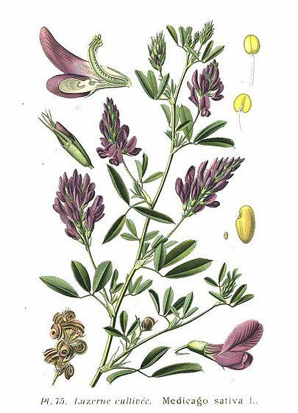

**Figuur 27**: Luzerneplant met bloemen en zaden.

#### Luzerne is een vezelrijk product met een hoog calciumgehalte

Het vezelgehalte in luzerne is in veel gevallen hoger dan dat van gras. Dit maakt luzerne vaak

net iets minder goed verteerbaar dan gras waardoor dieren er naar verhouding ook minder energie uithalen. In luzernehooi van gemiddelde kwaliteit is het eiwitgehalte in de droge stof 18%. Opvallend is het hoge percentage calcium in dit product, dit is 1,5% of meer; drie keer zo hoog als dat van gras. Luzerne bevat in principe genoeg calcium om de meeste dieren in hun behoefte te voorzien.

De stengeligheid van het product maakt het ook een geschikt product voor herkauwers eventueel zelfs als vervanger van grashooi.

#### Luzerne is mogelijk een geschikt alternatief voor browsers

Luzerne is een dicotyledon waardoor de vezelstructuur van in ieder geval het blad afwijkt van

dat van gras (monocotyledon). Hierdoor zijn (bladerige) luzerneproducten mogelijk een goed alternatief voor browsende herkauwers als aanvulling op veel moeilijker verkrijgbaar blad. Er zijn ook goede ervaringen opgedaan met goede kwaliteit luzerne bij browsers. De beschikbaarheid van goede kwaliteit luzernehooi is echter nog wel een knelpunt.

Veel andere herbivoren (bv paardachtigen) doen het ook goed op luzerne, het kan in veel rantsoenen gras vervangen. De voederwaarde van het product is in vergelijking met gras echter niet zo goed dat de hogere prijs gerechtvaardigd wordt.

#### Kwaliteitaspecten van luzerne zijn vergelijkbaar met die van gras

Ook voor luzerne geldt dat het een natuurproduct is met een sterk wisselende kwaliteit. Voor

de voederwaarde geldt ook dat het stadium waarin het gewas geoogst wordt van grote invloed is op de voederwaarde.

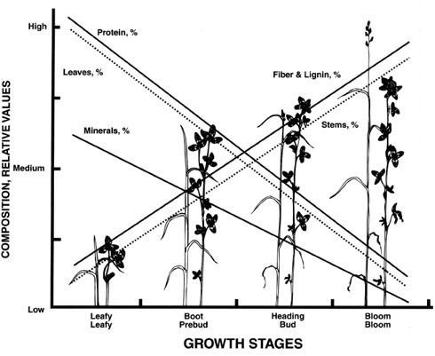

**Figuur 28**: Groeistadium van luzerne in relatie tot de voederwaarde (Virginia Tech).

Ook deze figuur laat weer zien dat naarmate het gewas ouder wordt (meer in bloei raakt) het vezelgehalte stijgt en mineralen en eiwitgehalte aanzienlijk daalt. Ook neemt het aandeel blad af ten opzichte van dat van stengel.

In de dagelijkse voedingspraktijk zien we veel matige kwaliteit luzernehooi.

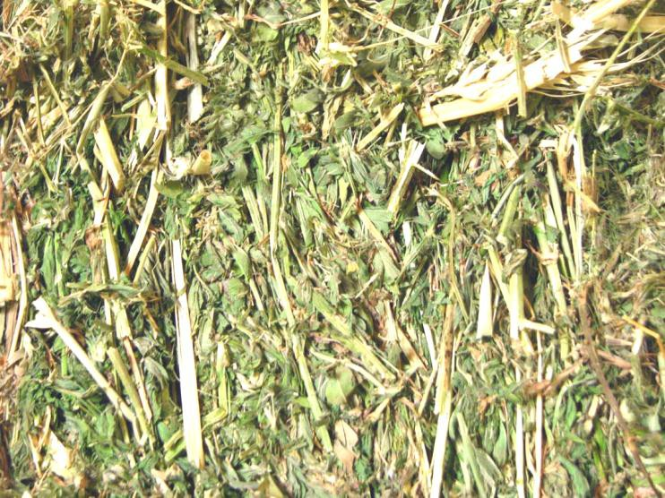

**Figuur 29**: Baal luzernehooi.

De foto (figuur 29) hierboven laat veel groen blad zien (dat is goed) maar ook al veel stengels (minder goed). Naarmate het product langer bewaard wordt eindigen veel blaadjes los op de grond en houden we een steeds stengelrijker product over. Er is een aanzienlijk verschil in voederwaarde tussen de stengels en het blad van luzerne (tabel 18).

**Tabel 18**: Gehalten in de DS (bladeren, stengel en geheel) van in knop en in bloeistadium geoogste luzerne (Sheaffer et al. 2000).

|  |  |  |  |
| --- | --- | --- | --- |
| Knopstadium | Eiwit (g/kg) | ADF1 (g/kg) | NDF (g/kg) |
| Blad | 310 | 169 | 205 |
| Stengel | 138 | 485 | 575 |
| Geheel | 229 | 316 | 375 |
| Bloeistadium |  |  |  |
| Blad | 278 | 194 | 238 |
| Stengel | 102 | 565 | 663 |
| Geheel | 174 | 414 | 494 |

1 ADF staat voor Acid Detergent Fiber en geeft het moeilijk verteerbare gedeelte

weer (cellulose, lignine). ADF is onderdeel van het totaal: NDF, Neutral Detergent Fiber.

De tabel laat ook het effect van het oogststadium op de gehalten zien maar vooral het grote verschil tussen de gehalten in stengels en in blad. Wanneer de bladeren niet blijven zitten houden we een tamelijk waardeloos product over en zeker geen oplossing voor browsers. Mogelijk is inkuilen een proces waarbij de blaadjes beter blijven zitten. Door het hogere vochtgehalte van kuil is het product minder bros dan droog luzernehooi.

### Browse

‘Browse’ wordt gedefinieerd als bladeren en twijgen van houtige gewassen, producten van bomen en struiken dus. Op basis van de resultaten van verschillende inventarisaties weten we dat er bijna 60 verschillende soorten in Nederland worden gevoerd. Mogelijk meer omdat er niet veel mensen zijn die de verschillende soorten binnen de families kunnen herkennen.

#### Browse is rijker aan suikers, lignine, eiwit en calcium dan gras

Ondanks het feit dat er veel gesproken wordt over browse zijn er nog niet zoveel gegevens

over de samenstelling. Dat wil zeggen: van veel soorten is de samenstelling wel bekend maar de cijfers berusten vaak op zeer weinig bepalingen. Nog steeds zijn veel gegevens over de samenstelling van browsesoorten gebaseerd op onderzoek uit de Tweede Wereldoorlog toen men in Duitsland op zoek was naar vervanging voor schaarse voedergewassen. De samenstelling van browse zal sindsdien gemiddeld niet echt gewijzigd zijn, maar het is veelzeggend dat we ons nog steeds op zulke oude data moeten beroepen.

Omdat de gehalten in het product afhangen van variërende omstandigheden zoals bodemsoort, klimaat en groeistadium is het maar de vraag of de waarde uit een boekje overeenkomt met de partij van dezelfde soort die zojuist is binnengebracht. Onderstaande tabel 19 is gebaseerd op een literatuurstudie uit 2000 en geeft de gehalten in verschillende soorten blad weer.

**Tabel 19**: Literatuurwaarden samenstelling blad. De hoogste en laagste waarden per eigenschap zijn gegeven. In totaal zijn 30 soorten bekeken voor dit overzicht. (Kool en Smit, 2000).

|  |  |  |  |  |  |  |
| --- | --- | --- | --- | --- | --- | --- |
| **Parameter** | | **Aantal soorten** | **Hoogste waarde** | | **Laagste waarde** | |
| *Waarde* | *Soort* | *Waarde* | *Soort* |
| **GE 1** | MJ/kg ds | 23 | 20.17 | *Pinus sylvestris* | 14.98 | *Vitis vinifera* |
| **ME-r 2** | MJ/kg ds | 23 | 10.26 | *Robinia pseudoacacia* | 3.38 | *Alnus glutinosa* |
| **DS** | % | 9 | 61.10 | *Pinus sylvestris* | 25.00 | *Robinia pseudoacacia* |
| **AS** | % ds | 25 | 11.80 | *Sambucus nigra* | 3.50 | *Pinus sylvestris* |
| **OS** | % ds | 25 | 95.60 | *Pinus sylvestris* | 88.20 | *Sambucus nigra* |
| **RE** | %% ds | 24 | 30.26 | *Sambucus nigra* | 4.30 | *Vitis vinifera* |
| **RV** | % ds | 23 | 10.90 | *Betula ssp.* | 2.60 | *Ulmus minor* |
| **RC** | % ds | 24 | 40.90 | *Pinus sylvestris* | 14.98 | *Robinia pseudoacacia* |
| **OK** | % ds | 23 | 59.60 | *Corylus betulus* | 37.65 | *Sambucus nigra* |
| **NDF** | % ds | 0 | - | *-* | - | *-* |
| **ADF** | % ds | 0 | - | *-* | - | *-* |
| **Lig** | % ds | 12 | 41.40 | *Betula pendula* | 9.70 | *Ulmus minor* |
| **Tan** | % ds | 12 | 3.11 | *Fagus sylvatica* | 0.78 | *Robinia pseudoacacia*  */Aesculus hippocastanum* |
| **Ca** | g/kg ds | 16 | 30.50 | *Populus X canadensis* | 4.85 | *Picea ssp.* |
| **P** | g/kg ds | 16 | 3.30 | *Sambucus nigra* | 1.05 | *Picea ssp.* |
| **Ca / P** |  | 16 | 1:0.31 | *Quercus robur* | 1:0.08 | *Fraxinus excelsior /*  *Betula pendula* |
| **K** | g/kg ds | 15 | 26.10 | *Populus X canadensis* | 5.60 | *Betula pendula* |
| **Mg** | g/kg ds | 5 | 5.60 | *Alnus glutinosa* | 2.00 | *Fagus sylvatica* |
| **Na** | g/kg ds | 5 | 0.30 | *Fraxinus excelsior /*  *Tilia platyphyllos* | 0.10 | *Betula ssp.* |
| **ß-car.** | mg/kg ds | 4 | 300.00 | *Betula pendula* | 92.00 | *Pinus sylvestris* |
| **Vit. C** | mg/kg ds | 1 | 2035.00 | *Pinus sylvestris* | 2035 | *Pinus sylvestris* |
| **B / T-ratio** | ds | - | - | *-* | - | *-* |

1. GE = Bruto energie, de totale verbrandingswaarde
2. ME-r = Metaboliseerbare energie rund, de hoeveelheid energie uit het product die voor het dier (rund!) is te gebruiken

De tabel laat zien dat er tussen soorten browse grote verschillen bestaan. Wanneer je browse in het algemeen vergelijkt met de samenstelling van gras dan bevat browse meer suikers, meer lignine en meer eiwit. De mineralengehaltes in browse zijn vaak hoger waarbij vooral het gemiddeld hoge gehalte calcium opvalt.

Browse kan ook stoffen bevatten die de spijsvertering verstoren, het product onsmakelijk maken of zelfs giftig zijn. Deze stoffen behoren tot verschillende groepen verbindingen zoals

alkaloïden, terpenen en fenolen. Bekende voorbeelden zijn tannine (o.a. eik) en salicylzuur (in wilg). De gehalten in veel gebruikte Nederlandse browsesoorten zijn niet zo hoog dat ze schade kunnen veroorzaken, zeker niet bij de hoeveelheden die meestal verstrekt worden. Door af te wisselen in gebruik van soorten wordt de kans op schade vermindert. Wanneer je overweegt om bepaalde browsesoorten te geven is het zeer aan te raden te informeren naar ervaringen van anderen.

Een aparte waarschuwing voor het gebruik van eikels is wel op zijn plaats. Zeker groene eikels bevatten zoveel tannine dat in ieder geval herkauwers er ernstig ziek van kunnen worden. Het risico van een te hoge opname is vooral aanwezig bij jonge dieren en wanneer dieren hongerig zijn.

#### Waarom produceren planten gifstoffen?

Planten die, in tegenstelling tot bijvoorbeeld gras, zich niet via ondergrondse uitlopers

vermenigvuldigen zijn zeer gevoelig voor vraat door dieren. Bomen en struiken behoren tot deze categorie, daarom hebben zij allerlei beschermingsmechanismen ontwikkeld die overmatige vraat tegengaan. Doornen en netelcellen vormen voor een aantal plantensoorten een eerste verdedigingslinie. Veel plantensoorten produceren stoffen die vraat minder aantrekkelijk maken omdat ze onsmakelijk zijn, de vertering verstoren of ronduit giftig zijn. Dit worden secundaire plantcomponenten genoemd of Anti Nutritionele Componenten. Vaak is het gehalte in individuele planten afhankelijk van de hoeveelheid vraat. Als reactie op vraatschade (en misschien ook snoeien??) wordt de concentratie gifstoffen in de plant, en soms zelfs die van de soortgenoten in de omgeving, verhoogd. Dit dwingt plantpredatoren (herbivoren dus) op zoek te gaan naar alternatieven. Op die manier wordt onherstelbare schade door vraat voorkomen.

Uiteraard passen dieren zich weer op dit verschijnsel aan. Dit doen ze door veel verschillende soorten planten als voedselbron te gebruiken zodat één soort gif niet zo gauw in overmaat wordt opgenomen. Of er worden stoffen in het darmstelsel afgescheiden die gifstoffen neutraliseren. Zo bevat het speeksel van veel browsende herkauwers stoffen die bepaalde gifstoffen weer neutraliseren. Opname van kleimineralen wat bij onder meer primaten en papegaaien is waargenomen wordt wel verklaard als middel om gifstoffen uit opgenomen planten te binden.

Voor de praktijk van de voeding is het goed om bewust te zijn van het gegeven dat een bladeter die in zijn natuurlijke omgeving weerstand heeft ontwikkeld tegen gifstoffen deze weerstand nog niet hoeft te hebben tegen gifstoffen in lokaal beschikbare browse. Ook lijkt het verstandig gebruikte soorten, en zo mogelijk ook de oogstplekken, af te wisselen.

**Tekstvak 14**: Waarom produceren planten gifstoffen?

Vermoedelijk de belangrijkste eigenschap van browse is dat het qua vezelsamenstelling en vezelstructuur veel meer lijkt op dat wat browsende en bladetende dieren in hun natuurlijke habitat opnemen. Om die reden is inpassing in rantsoenen zeer aan te bevelen. Overigens lijkt browse qua vezelsamenstelling ook veel meer op fruit zoals dat in het wild wordt gegeten dan veel van de nu in gevangenschap aan ‘fruiteters’ aangeboden ingrediënten.

**Browse is een potentieel belangrijk voedermiddel voor van nature bladetende soorten** Waarschijnlijk de grootste groep dieren die in aanmerking komt voor toepassing van browse in het rantsoen zijn de browsende herkauwers. Voorbeelden zijn giraffes en de okapi maar ook veel antilopen, de ree en de eland. Van de primaten zijn in ieder geval de colobussen en langoeren aan te merken als bladeters en mogelijk ook de gorilla’s, hoewel die ook veel kruiden eten. Ook de zwarte neushoorn en bijvoorbeeld de grote panda zijn bladeters. Voor de

grote panda geldt, net zoals voor de koala, dat het blad dan juist wel van heel specifieke soorten afkomstig kan (en moet!!) zijn.

Alle dieren die gras eten zou men ook blad kunnen geven, mogelijk zijn ze iets minder goed bestand tegen de secundaire plantcomponenten. De vraag is echter of je de meestal schaarse browse niet het best in kunt zetten voor de dieren die het van nature in hun dieet hebben.

#### Verkrijgbaarheid, opslagcapaciteit en goede bewaarmethoden zijn knelpunten bij het gebruik van browse

De meeste bomen en struiken in ons klimaat verliezen in het najaar hun blad. Daarbij komt

dat met het verloop van het groeiseizoen ook de verteerbaarheid van het blad afneemt door onder meer een toename van het ligninegehalte. De volgende afbeelding illustreert dit voor de situatie in Nederland.

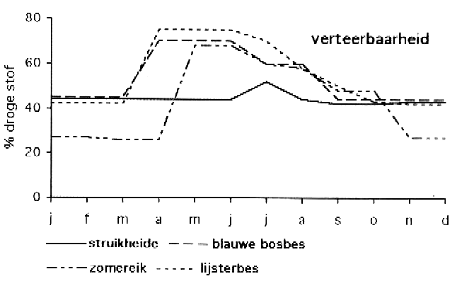

**Figuur 30**: Verteerbaarheid van enkele door het edelhert gegeten soorten gewassen gedurende het jaar. (van Wieren, 1997).

Daar komt nog bij dat het vrijwel nooit is toegestaan te snoeien gedurende het broedseizoen van de vogels. De periode om browse te winnen is dus beperkt en dit maakt conservering en bewaringscapaciteit noodzakelijk.

Drogen van takken met bladeren gebeurt hier en daar wel, maar een geschikte droog- en bewaarplaats van voldoende omvang is er vaak niet. Daarbij komt dat er veel bladverlies optreedt, de gehalten aan vitaminen lager worden en het droge product vaak minder goed wordt opgenomen.

Invriezen gebeurt vrij veel en lijkt op zich ook te leiden tot een acceptabel product. Wanneer grote hoeveelheden nodig zijn is de beschikbare capaciteit vaak te klein.

Op de langere termijn lijkt inkuilen het meeste perspectief te bieden. Hierbij wordt het materiaal samengeperst zodat zo veel mogelijk lucht verdwijnt. Vervolgens wordt het luchtdicht afgesloten (in een ton, in plastic gewikkeld). Wanneer er geen zuurstof (meer) aanwezig is worden suikers in het product afgebroken tot vluchtige vetzuren waardoor het product zuur wordt (pH = 4). Dit zorgt voor langdurige houdbaarheid (vergelijk het met zuurkool maken).

Hoewel er in verschillende dierentuinen (Rotterdam, Zurich) veelbelovende experimenten zijn gedaan en de opname van het ingekuilde product goed is wordt deze methode nog niet breed toegepast. Dit heeft onder meer te maken met de bewerkelijkheid van het inkuilproces en de gebrekkige ervaring met juist dit type product. Aanvullend onderzoek, inclusief praktijktesten, lijkt noodzakelijk om deze methode breder ingevoerd te krijgen.